Как уберечь себя от отравления грибами
Ежегодно в республике регистрируются случаи отравления грибами разной степени тяжести – от острых форм до смертельных исходов. Смертельный исход при отравлениях несъедобными грибами достигает 25-50% случаев.
Наступление сезона массового сбора грибов должно вызывать повышенную настороженность. Известно около 50 сортов грибов, обладающих отравляющими свойствами. Наиболее опасными считаются мухомор и бледная поганка
Отравление может наступать не только от употребления ядовитых по своей природе грибов, но и от условно-съедобных и даже съедобных, если пренебречь основными правилами их приготовления (если они долго находились без кулинарной обработки). Не редкость — отравления недоваренными и сырыми грибами.
Токсическим началом несъедобных грибов являются сильнодействующие яды, которые не разрушаются при кулинарной обработке.
Заболевание начинается внезапно, через 3-12 часов после употребления грибов. Клиническая картина на начальных стадиях заболевания: резкая боль в животе, неукротимая рвота, понос, слабость, головная боль. В дальнейшем могут присоединяться судороги, галлюцинации, бред.
Чтобы избежать отравления грибами, необходимо соблюдать элементарные правила профилактики:
– идя в лес, необходимо знать видовой состав грибов и собирать заведомо только известные съедобные грибы, не вызывающие сомнения;
– не рекомендуется собирать грибы в полиэтиленовые пакеты или мешки – это приводит к порче грибов;
– нельзя пробовать на вкус грибы во время сбора;
– грибы – продукт скоропортящийся, поэтому их нужно перебирать и сортировать сразу после сбора. Нельзя хранить их в тепле (срок хранения свежих грибов не должен превышать 18-24 часов при температуре не выше 10°С.);
– перебирая грибы необходимо выбрасывать старые, так как при старении грибов в их тканях происходят сложные химические процессы с образованием высокотоксичных веществ;
– не собирать и не покупать на рынке переросшие, дряблые, поврежденные личинками и плесенью грибы;
– сортировкой и приготовлением грибов должны заниматься только взрослые.
-следует помнить, что даже самый лучший и, безусловно, съедобный гриб, если он перезрел, начал подгнивать на корню или долго лежал без обработки, может стать ядовитым;
– пластинчатые грибы необходимо покупать только с ножками. Таким образом, можно идентифицировать бледную поганку, имеющую клубневидное утолщение ножки «воротничок»;
– грибы обладают способностью поглощать из окружающей среды и накапливать токсичные вещества в концентрациях, в несколько раз превышающих содержание их в почве, воде, растениях. По этой причине нельзя собирать грибы вдоль автотрасс, железнодорожных путей, возле мусоросвалок, полигонов твердых коммунальных отходов, рядом с промышленными предприятиями, в черте города;
– перед отвариванием тщательно мыть грибы от частичек песка и почвы, пластинчатые грибы необходимо замачивать в подсоленой воде;
– не пренебрегать правилами приготовления условно-съедобных грибов (их плодовые тела содержат раздражающие, едкие, горькие ядовитые вещества, способные вызывать отравления): грибы необходимо минимум дважды отваривать, каждый раз не менее 50 минут. Оба раза грибы после варки нужно промывать проточной водой, отвар сливать;
– никогда не покупать на рынке и «с рук» в местах неустановленной торговли грибные консервы, герметично закрытые крышками в домашних условиях, а также сухие грибы, грибную икру и различные салаты с грибами;
– родители должны помнить, что грибы должны быть исключены из рациона детей;
– нельзя употреблять в пищу грибы лицам, имеющим болезни печени и обмена веществ, лицам престарелого возраста.
Сохранить свое здоровье и здоровье своих близких можно только, относясь ответственно к сбору, сортировке, переборке, кулинарной обработке собранных или купленных грибов, выполняя все рекомендации по безопасности.
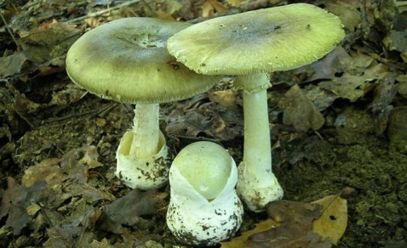
Бледная поганка может маскироваться под разные грибы. Коварство её заключается в том, что она любит соседство с хорошими г рибами, её автоматически можно срезать, даже и не заметив. Чаще всего ее путают с зеленой сыроежкой и шампиньоном. Отравление бледной поганкой чаще всего приводит к летальному исходу.
.При появлении первых симптомов отравления грибами следует немедленно обращаться за медицинской помощью. . До приезда скорой помощи следует обеспечить больному покой, приток свежего воздуха. Если у пациента сознание сохранено, допускается беззондовое промывание желудка. При коме пациента нужно положить на бок, обеспечить контроль пульса.

